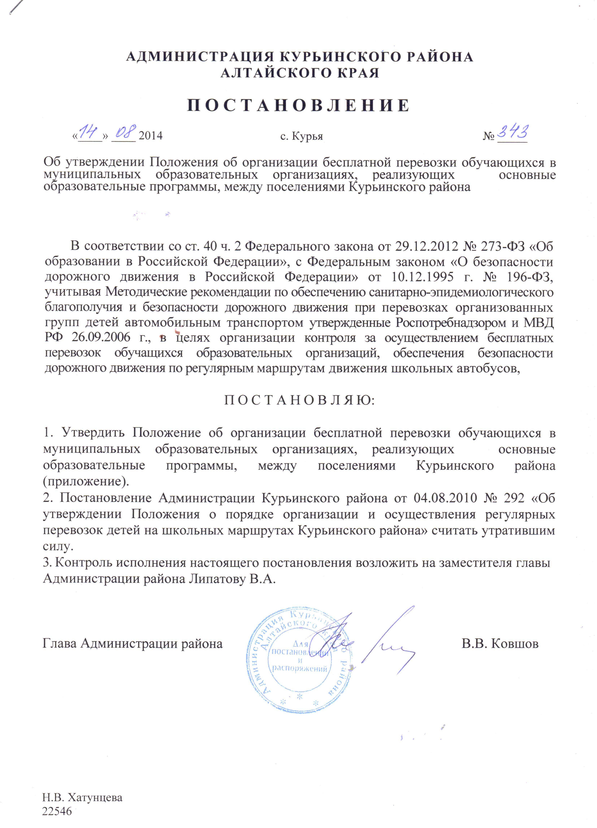
ПРИЛОЖЕНИЕ
к постановлению
Администрации района
от 14.08.2014 № 343
ПОЛОЖЕНИЕ
об организации бесплатной перевозки обучающихся в муниципальных образовательных организациях, реализующих основные образовательные программы, между поселениями Курьинского района

1. Общие положения
1.1. Настоящее Положение определяет порядок организации специальных перевозок школьными автобусами на территории Курьинского района.
1.2. Организация перевозок обучающихся школьными автобусами
осуществляется в соответствии с действующими нормативными правовыми актами
РФ по обеспечению безопасности дорожного движения, перевозок пассажиров
автобусами. Положение разработано в соответствии с Законом РФ «Об
образовании», Федеральным Законом «О безопасности дорожного движения»,
Положением об обеспечении перевозок пассажиров автобусами, утвержденным
приказом Министерства транспорта Российской Федерации от 08 января 1997 года
№ 2.
1.3. Понятия, применяемые в настоящем Положении:
школьный автобус – автобус, специально предназначенный для перевозки обучающихся (далее – автобус), специальное транспортное средство, используемое для доставки обучающихся муниципальных образовательных организаций на учебные занятия, внеклассные мероприятия и обратно;
подвоз учащихся – организованная доставка обучающихся образовательных организаций на учебные занятия, внеклассные мероприятия и обратно школьными автобусами.
2. Транспортное обслуживание
2.1. Транспортному обслуживанию подлежат обучающиеся образовательных организаций, проживающие на расстоянии свыше 2 км от организации. Подвоз обучающихся осуществляется транспортом, предназначенным для перевозки детей. Время в пути не должно превышать 30 минут в одну сторону.
2.2. Предельный пешеходный подход обучающихся к месту сбора на остановке должен быть не более 1 км.
2.3. При организации перевозок детей должны выполняться следующие требования:
- перевозка обучающихся автобусом должна осуществляться в светлое время суток с включенным ближним светом фар, скорость движения выбирается водителем в зависимости от дорожных, метеорологических и других условий, но при этом скорость не должна превышать 60 км/ч;
- окна в салоне автобуса при движении должны быть закрыты;
- число перевозимых людей в салоне автобуса при организованной перевозке группы детей не должно превышать количество оборудованных для сидения мест;
- обучающихся должны сопровождать преподаватели или специально
назначенные взрослые;
- в процессе перевозки сопровождающие должны находиться у каждой двери автобуса;
- водителю запрещается выходить из кабины автобуса при посадке и высадке детей, осуществлять движение задним ходом;

- категорически запрещается: отклонение от установленного маршрута следования, превышение скорости движения, переполнение автобуса сверх установленных норм вместимости, нарушение режима труда и отдыха водителя;
- для детей, пользующихся автобусом, в образовательных организациях организуются специальные занятия о правилах поведения в транспорте, отметки о проведении которых делаются в журнале инструктажа сопровождающих по технике безопасности при организации поездок обучающихся на школьных маршрутах;
- для взрослых, обеспечивающих сопровождение обучающихся при
следовании автобуса, администрацией образовательной организации проводятся
инструктажи, о чем делаются отметки в журналах регистрации инструктажей по
технике безопасности.
3. Требования к школьному автобусу
- Автобусы, используемые для осуществления школьных перевозок, должны соответствовать ГОСТ Р.51.160-98 «Автобусы для перевозки детей. Технические требования», введенному в действие с 1 января 1999 года постановлением Государственного комитета РФ по стандартизации, метрологии и сертификации от 1 апреля 1998 года № 101.
3.2. К управлению автобусами, осуществляющими перевозку обучающихся,
допускаются опытные и дисциплинированные водители, имеющие непрерывный стаж работы водителем автобуса не менее 3-х последних лет.
3.3. Спереди и сзади автобуса устанавливаются знаки «Перевозка детей».
3.4. Подвоз обучающихся осуществляется по специальным маршрутам,
разрабатываемым образовательной организацией совместно с ГИБДД.

4. Обеспечение безопасных условий перевозок обучающихся

4.1. Регулярные школьные маршруты утверждаются постановлениями Администрации Курьинского района при соблюдении условий, обеспечивающих безопасность движения.
4.2. Оценка соответствия технического состояния и уровня содержания автомобильных дорог, улиц, автобусных остановок, искусственных сооружений, установленным требованиям безопасности движения осуществляется на основании обследования маршрутов комиссией, формируемой по решению Администрации Курьинского района.
4.3. Комиссия формируется в составе ответственных представителей организаций, осуществляющих перевозки детей на этих маршрутах, дорожных, коммунальных и других организаций, в ведении которых находятся автомобильные дороги, улицы, искусственные сооружения, органов ГИБДД.

4.4. Обследование школьных маршрутов производится перед их открытием и в процессе эксплуатации – не реже двух раз в год в порядке, определяемом действующими законодательными и иными нормативными правовыми документами.
4.5. Результаты обследования оформляются актом. При выявлении на маршруте недостатков, угрожающих безопасности дорожного движения, в акте отражаются предложения комиссии о проведении неотложных и перспективных мероприятий, направленных на улучшение условий движения и предупреждение дорожно - транспортных происшествий на маршруте и дается заключение о возможности открытия школьного маршрута или эксплуатации действующего маршрута.
4.6. Акты обследования передаются в органы исполнительной власти Курьинского района, уполномоченные принимать решение об открытии или продолжении эксплуатации школьного маршрута, о временном прекращении автобусного движения на этом маршруте или его закрытии, а также для принятия мер и организации контроля за устранением выявленных недостатков.
4.7. Запрещается открытие школьных маршрутов через ледовые переправы.
5. Обязанности образовательных организаций
5.1. В соответствии с действующим законодательством, в целях обеспечения
безопасности дорожного движения руководитель образовательной организации,
осуществляющей подвоз детей школьными автобусами, обязан:
- обеспечить исправность транспортных средств, регулярность проведения предрейсового и послерейсового технических осмотров;
- заключить договоры с КГБУЗ «Курьинская ЦРБ» на предрейсовое и послерейсовое медицинское обследование водителей школьных автобусов;
- проинструктировать водителей об особенностях маршрута, обеспечением безопасности движения, о правилах осуществления перевозок детей;
- назначить контрольное время возвращения автобуса, через 1 час после истечения контрольного времени принять меры к установлению места нахождения автобуса;
- обеспечить подбор сопровождающих обучающихся лиц из числа работников образовательной организации и их инструктаж по вопросам безопасности движения и правилам оказания первой медицинской помощи;

- включить в правила внутреннего трудового распорядка организации и должностную инструкцию работников функцию сопровождения подвоза обучающихся;
- согласовать с родителями (законными представителями) обучающихся условия организации перевозок и сопровождения обучающихся от места их жительства до конечной остановки школьного автобуса и обратно;
- утвердить список обучающихся при организации школьных перевозок с указанием их анкетных данных, места жительства и наименований автобусных остановок;
- определить стоянку автобуса и обеспечить его сохранность, условия подготовки к рейсу;

- разрабатывать и уточнять маршруты автобусов;
- разрабатывать графики выездов обучающихся во внеурочное время;
- осуществлять иные полномочия и обеспечивать соблюдение требований,
предусмотренных действующими нормативными правовыми актами РФ, субъекта Федерации, муниципального образования.
5.2. Сопровождающие обучающихся лица при осуществлении школьных перевозок обязаны соблюдать правила перевозки детей, предусмотренные Положением об обеспечении безопасности перевозок пассажиров автобусами, утвержденным приказом Министерства транспорта РФ от 8 января 1997 года № 2.
5.3. Лица, организующие и (или) осуществляющие перевозки обучающихся образовательной организации школьным автобусом, несут установленную законодательством РФ ответственность за их жизнь и здоровье.
5.4. При решении органа самоуправления образовательной организации
(управляющего совета, родительского комитета) о назначении сопровождающих из
числа родителей ответственность за жизнь и здоровье перевозимых детей
возлагается на указанных лиц.
6. Финансирование подвоза детей
6.1. Обучающиеся, образовательных учреждений и сопровождающие их лица пользуются правом бесплатного проезда в школьном автобусе до школы и во внеурочное время, реализующей образовательные программы соответствующей ступени обучения.
6.2. Финансирование подвоза обучающихся в рамках реализации основных образовательных программ школьными автобусами осуществляется за счет средств районного бюджета и субвенций на реализацию государственного стандарта общего образования в целях обеспечения конституционных гарантий доступности образования.

